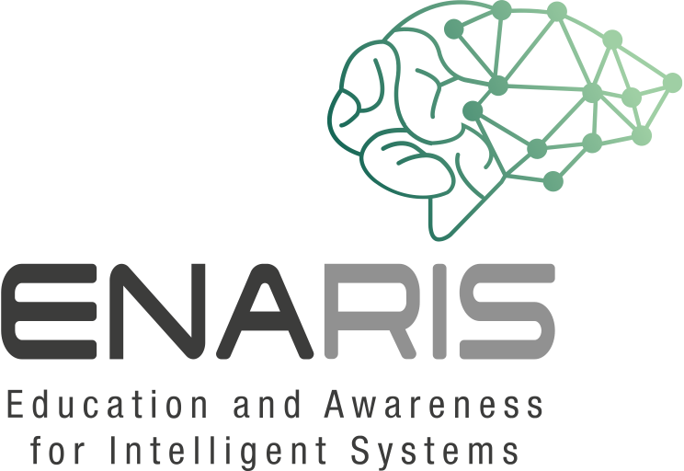
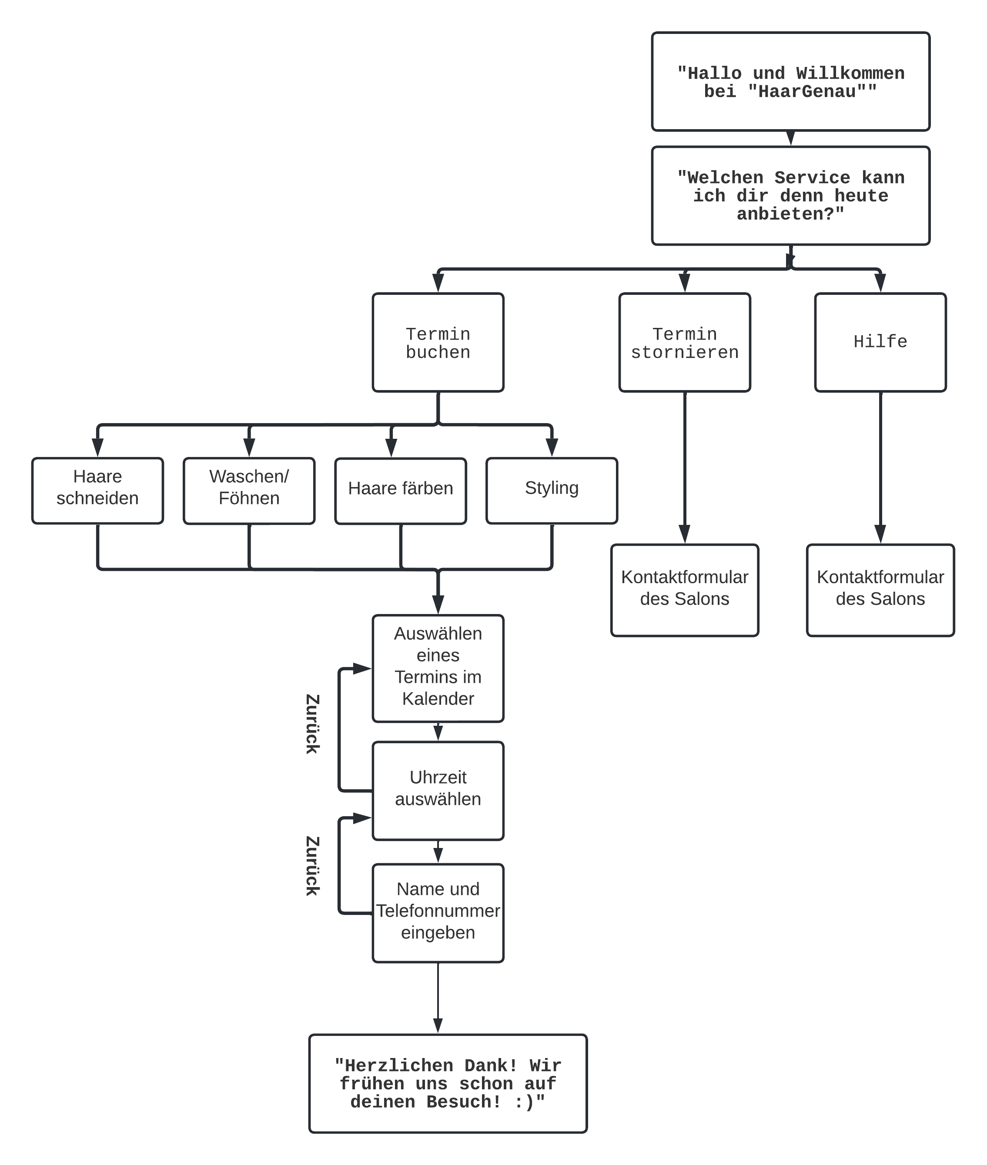

In dieser Übung entwickelst du einen Chatbot mithilfe von Plakatpapier, Stiften,
und Post-its.
Entscheidungsbaum-Chatbots sind die ungesprächigsten Chatbots und sind so vorprogrammiert, dass sie einer bestimmten Reihenfolge an Entscheidungen folgen, die sehr einfach oder komplex sein können. Dieser Chatbot arbeitet mit vorformulierten Aussagen, die durch das Anklicken von Buttons ausgewählt werden können.
Diese Art von Chatbot ermöglicht aber trotzdem mit den Textoptionen deines Chatbots kreativ zu werden!
Suche nach einem Thema, auf das sich der Chatbot spezialisieren soll.
Möchtest du damit einen Friseurtermin buchen können? Möchtest du Pizza bestellen? Soll er die Rolle des Therapeuten übernehmen? Soll er bei Kranken Erstdiagnosen stellen? Oder möchtest du deine Ersparnisse berechnen und verwalten?
- Hat man sich für einen Chatbot-Typ entschieden, muss man sich überlegen, welche Aufgaben dieser Chatbot nu genau übernehmen soll.
Beispielsweise ist ein Chatbot für einen Friseursalon darauf ausgelegt, Termine zu vereinbaren. Welche Informationen muss der Chatbot abfragen, damit ein Termin gebucht werden kann? (Datum des Termins, persönliche Daten wie Name und Telefonnummer, welche Art von Service).
- Im nächsten Schritt erstellst du ein Diagramm mit allen notwendigen Inhalten.
Entwickeln eines Flussdiagramm-Chatbots
Ein mögliches Beispiel für ein Flussdiagramm

